**Escola Municipal de Ensino Fundamental**

Descrição: MCj02515030000[1]



**“Arnaldo Francisco dos Santos”**

Rua Vital Brasil, nº 140 – Bairro Esperança.

Fone (0xx49) 33421197 – Galvão – SC

escola.arnaldosantos@gmail.com

**APOSTILA DE ATIVIDADES**

Prezados Pais, Responsáveis, Alunos!

Estamos encaminhando nova apostila com atividades complementares aos conteúdos estudados em sala de aula, para os próximos 15 dias de aula. Quinzena que compreende a semana de **23 de outubro a 10 de novembro de 2020**.

Solicitamos aos Pais que após a conclusão de todas as atividades, deixem na mesma embalagem que receberam, pois na entrega de novos materiais, essa apostila deverá ser devolvida para avaliação e correção pelos Professores.

**Aluno(a):** ______________________________________________________________

Turma: **2º ano 1,2,3.** Turno: **MATUTINO**

Professor: **ALZIRA PIETA GABRIEL E**  **IDETE MARIA PADILHA MARTINS.**



Escola Municipal de Ensino Fundamental “Arnaldo Francisco dos Santos”

Galvão/SC, _____ de outubro de 2020.

Professor(a): **Alzira Pieta Gabriel e Idete Maria Padilha Martins**

Aluno(a): __________________________________________ Turma: ____________

Disciplina: **Português, Matemática, Ciências, História, Geografia e Ensino Religioso.**

1ª – Leia o texto, pinte o desenho e circule a palavra **ÁGUA**:

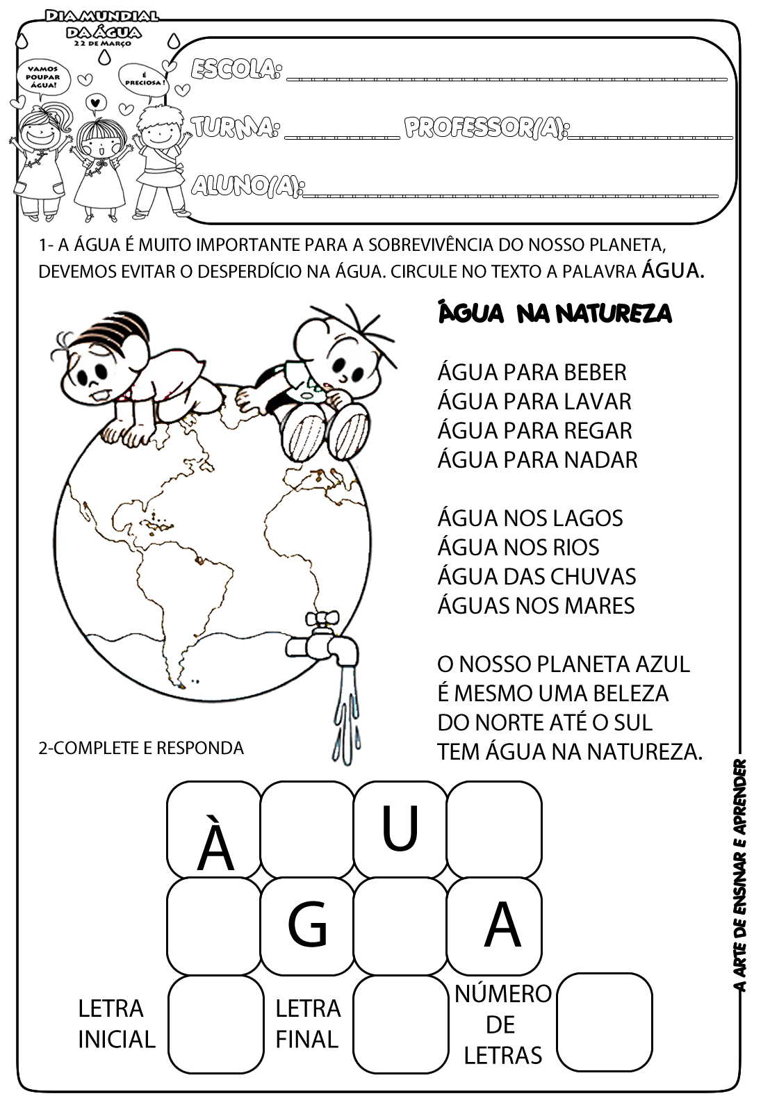

Á

2ª – Escreva palavras sobre a **ÁGUA** no acróstico abaixo:

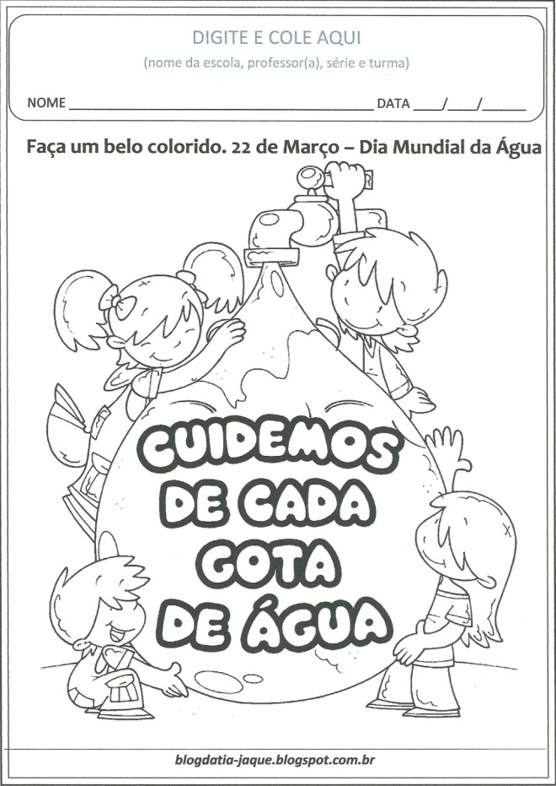

Á

G

U

A

3ª – Recorte ou escreva palavras com:

ga:

go:

gu:

ge:

gi:

4ª – Seja criativo. Enfeite a palavra abaixo:

Á G U A

5ª – Forme palavras com as sílabas das gotinhas juntando-as:

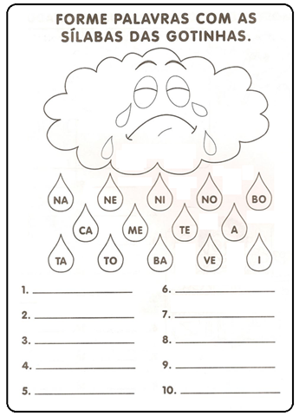

6ª – Encontre os erros:

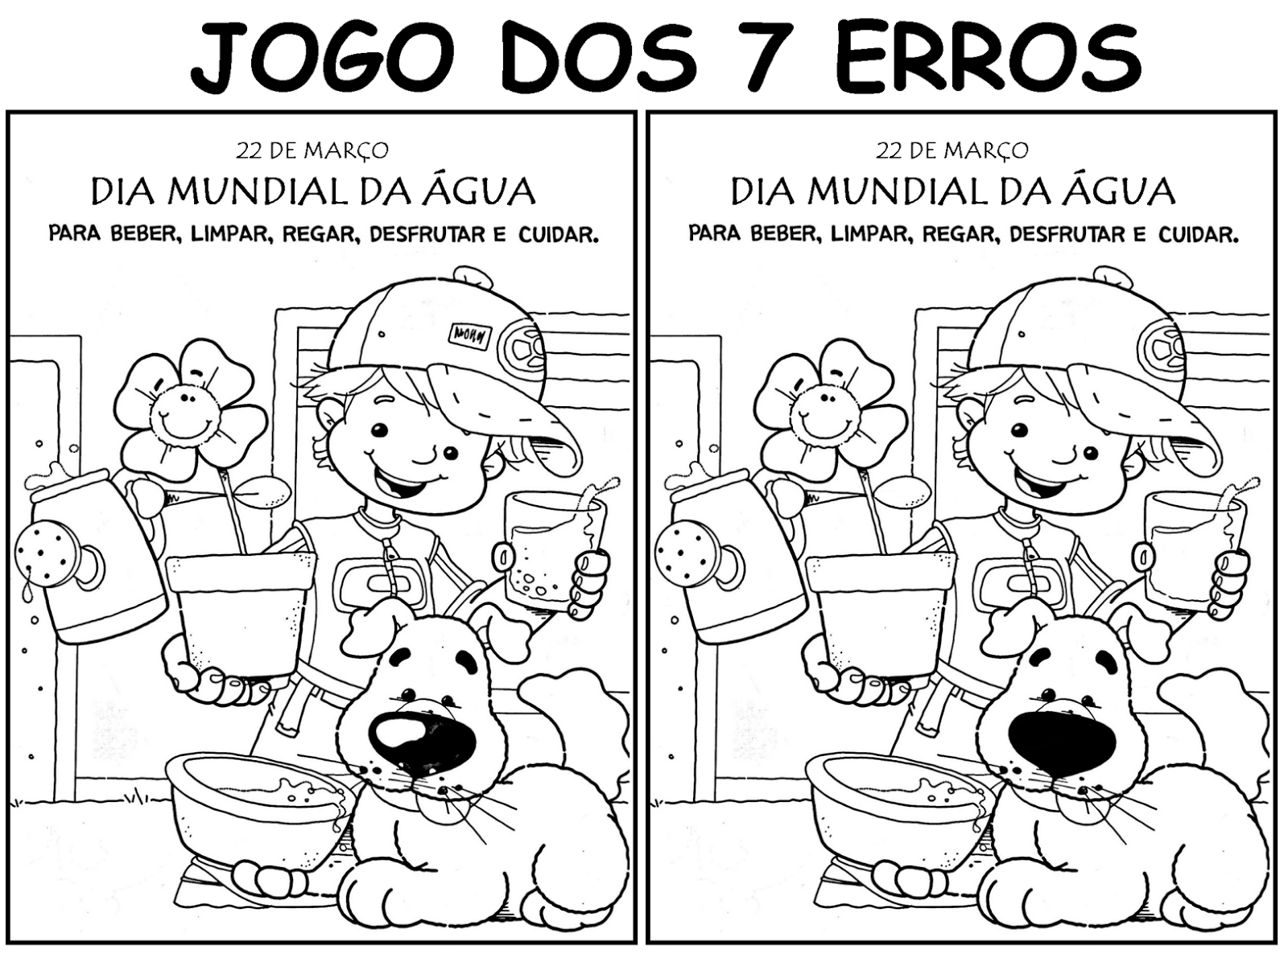

7ª – Complete a cruzadinha:

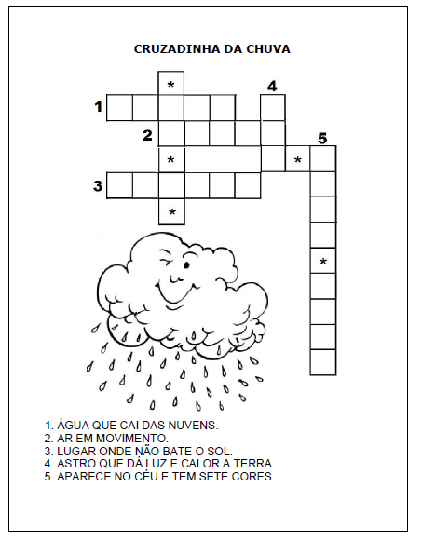



8ª – Olhando para a figura, escreva palavras ao lado e faça um colorido bem bonito:

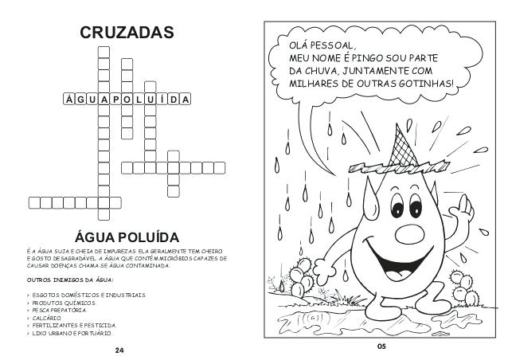

**ÁGUA**

9ª – Leia a história em quadrinhos e pinte bem bonito:

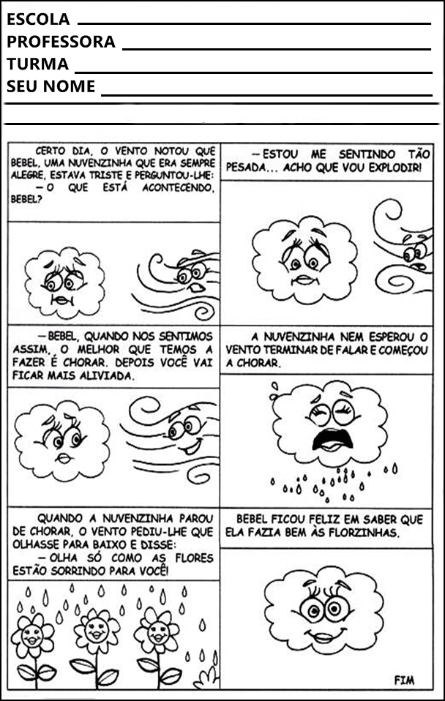



10ª - Pegue um copo de água filtrada, tome um pouco dela e responda sim ou não nos copos abaixo:

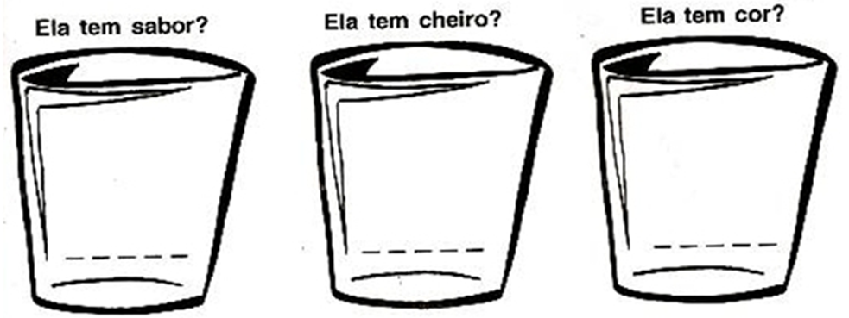

11ª – Observe a quantidade de gotas que cada torneira desperdiçou e faça o que se pede:

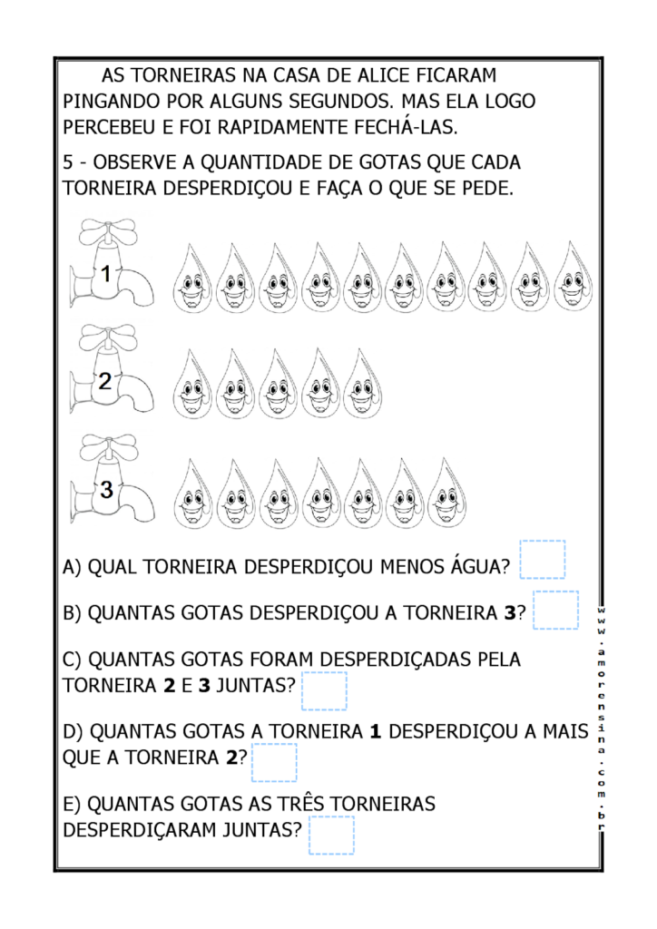

As torneiras na casa da **Alice** ficaram pingando por alguns segundos. Mas ela logo percebeu e foi rapidamente fechá-las:

A – Qual torneira desperdiçou menos água? __________________

B – Quantas gotas desperdiçou a torneira **3** ? _________________

C – Quantas gotas foram desperdiçadas pela torneira **2** e **3** juntas? ________________

D – Quantas gotas a torneira **1** desperdiçou a mais que a torneira **2**? _______________

E – Quantas gotas as **três** torneiras desperdiçaram juntas? _______________________

12ª – Leia as trovinhas e complete as rimas:

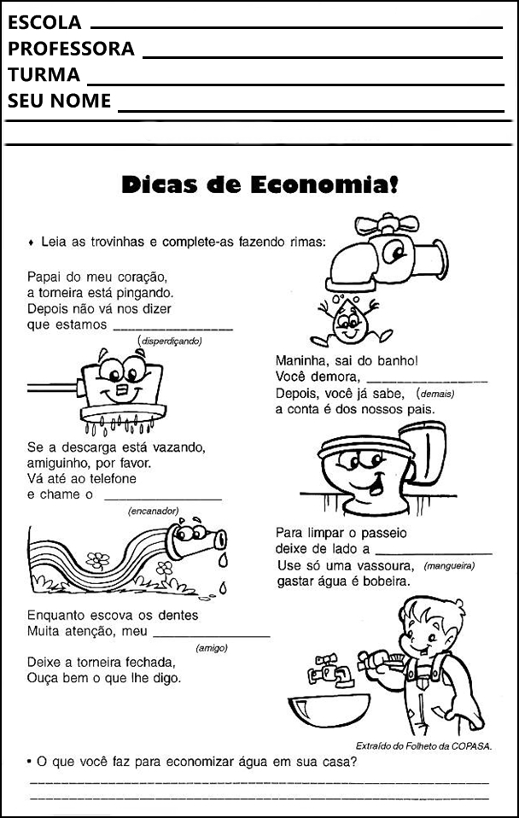

13ª – Observe os vasilhames e suas medidas de capacidade, complete colocando a quantidade economizada a cada dia:

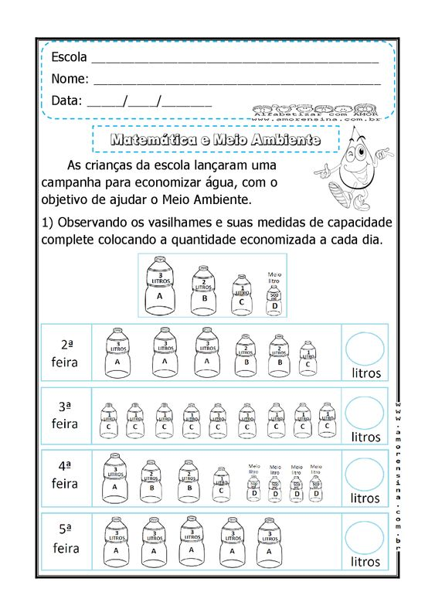

14ª – Vamos fazer compras?

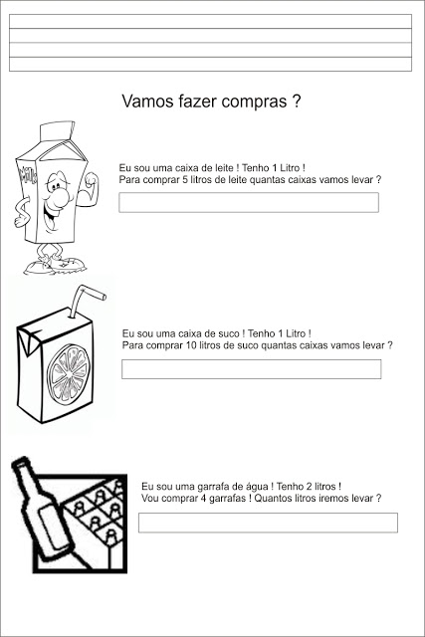



15ª – Faça o que se pede:

A - Circule os objetos que podemos comprar por **litros**:

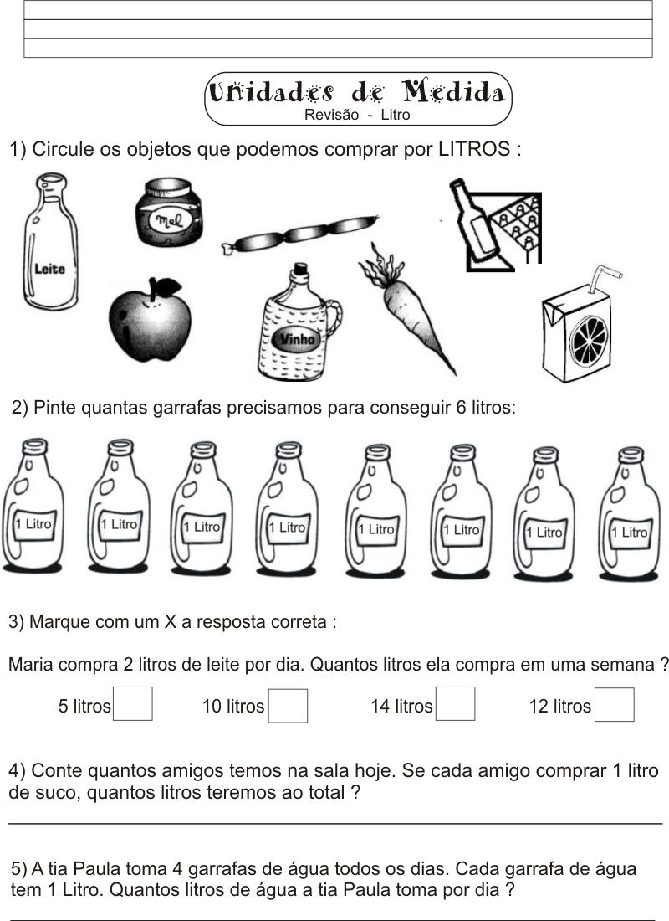

B – Pinte quantas garrafas precisamos para conseguir **6** litros:



C – Maria compra **2** litros de leite por dia. Quantos litros ela compra em uma semana?



D – Lembra de quantos colegas você têm na sua turma? Se cada colega comprar 1 litro de suco, quantos litros teremos no total?

R: _____________________________________________________________________

E – Tia Paula toma **4** garrafas de água todos os dias. Cada garrafa de água tem **1** litro. Quantos litros de água a tia Paula toma por dia?

R: _____________________________________________________________________

16ª – Complete a quantidade de peças de material dourado que as crianças conseguiram juntar, depois faça o que se pede:

A – Escreva qual é o número formado por cada criança:

R: _____________________________________________________________________

B – Pinte o maior número de amarelo:

C – Pinte o menor número de verde:

C – Pinte o nome da criança que juntou mais peças:

D – Circule o nome da criança que juntou menos peças:

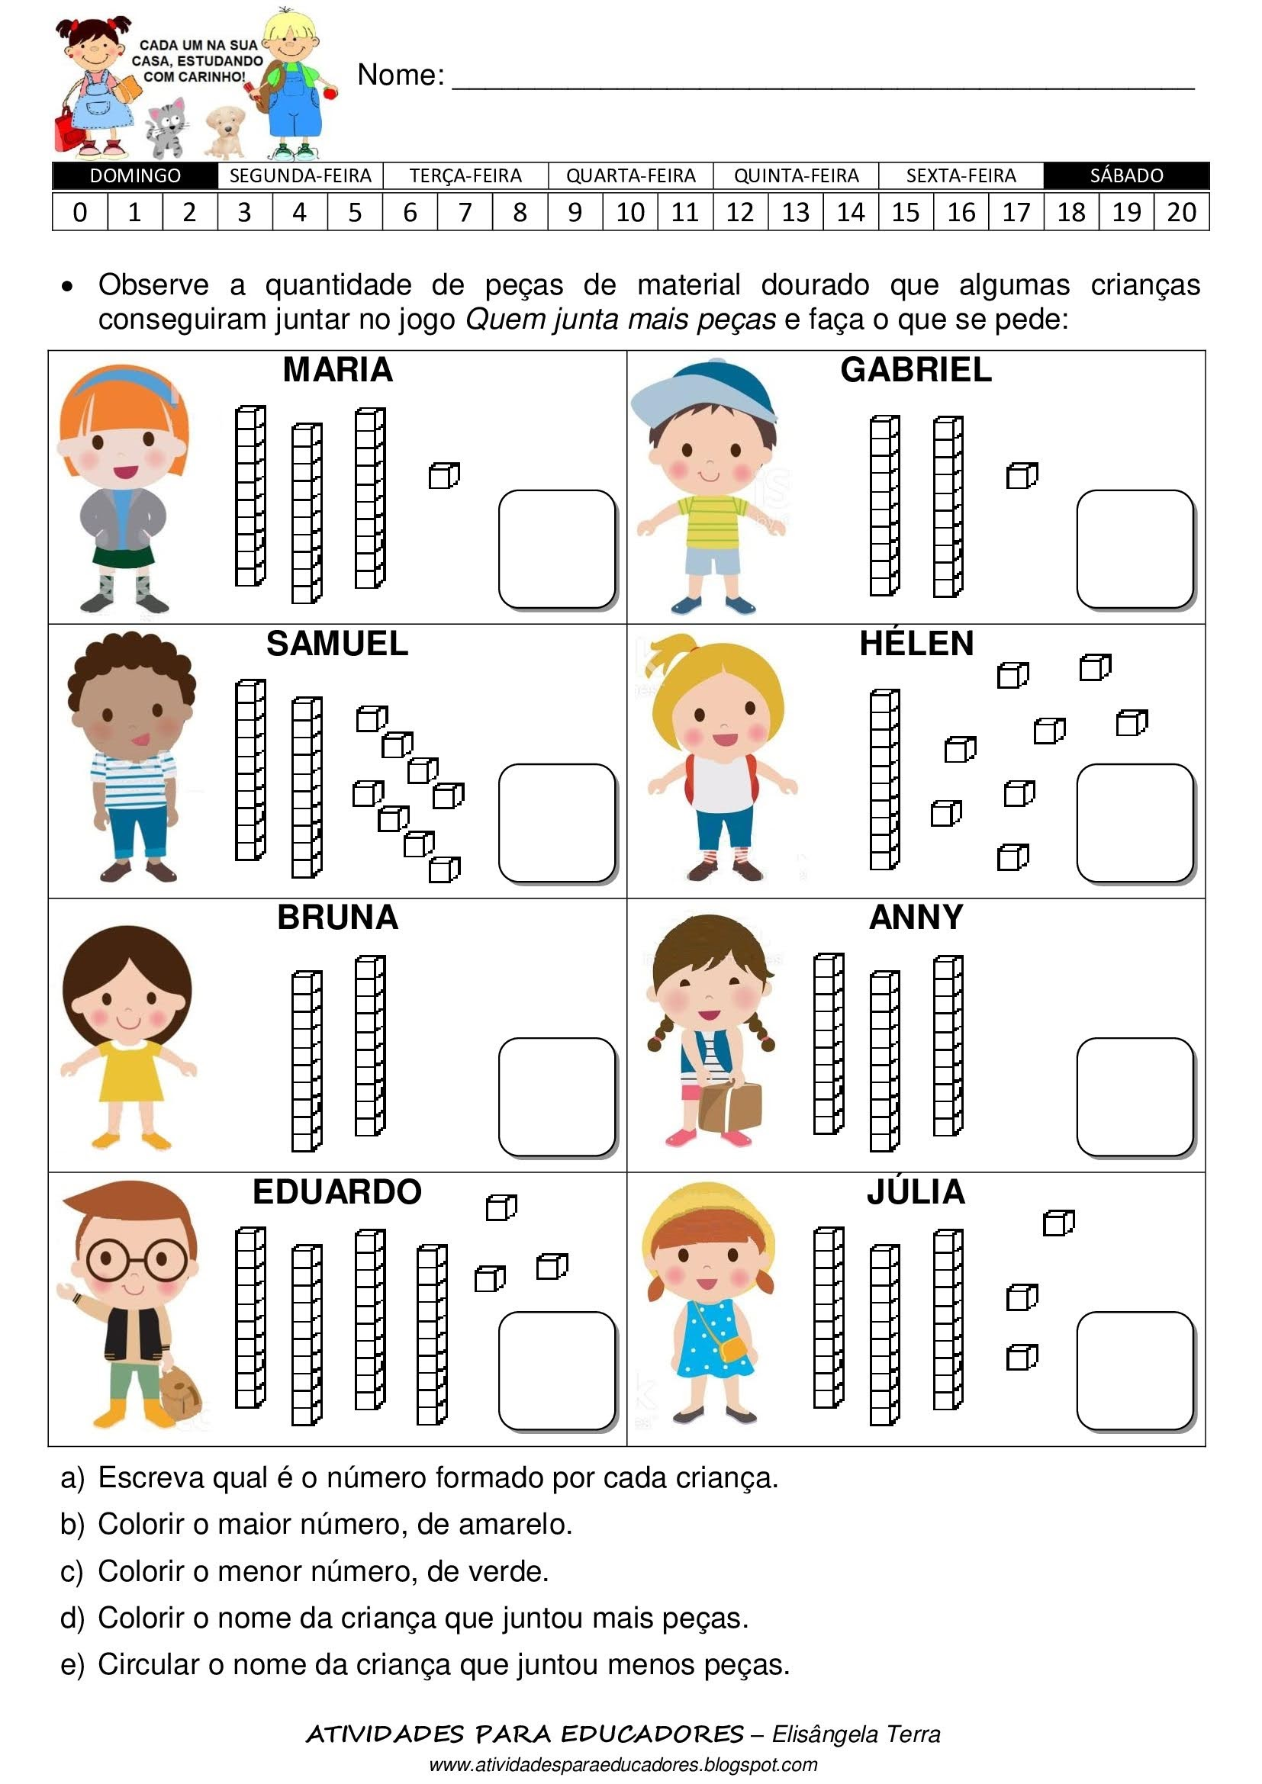

17ª – Complete o quadro abaixo, represente os números de acordo com o que se pede:

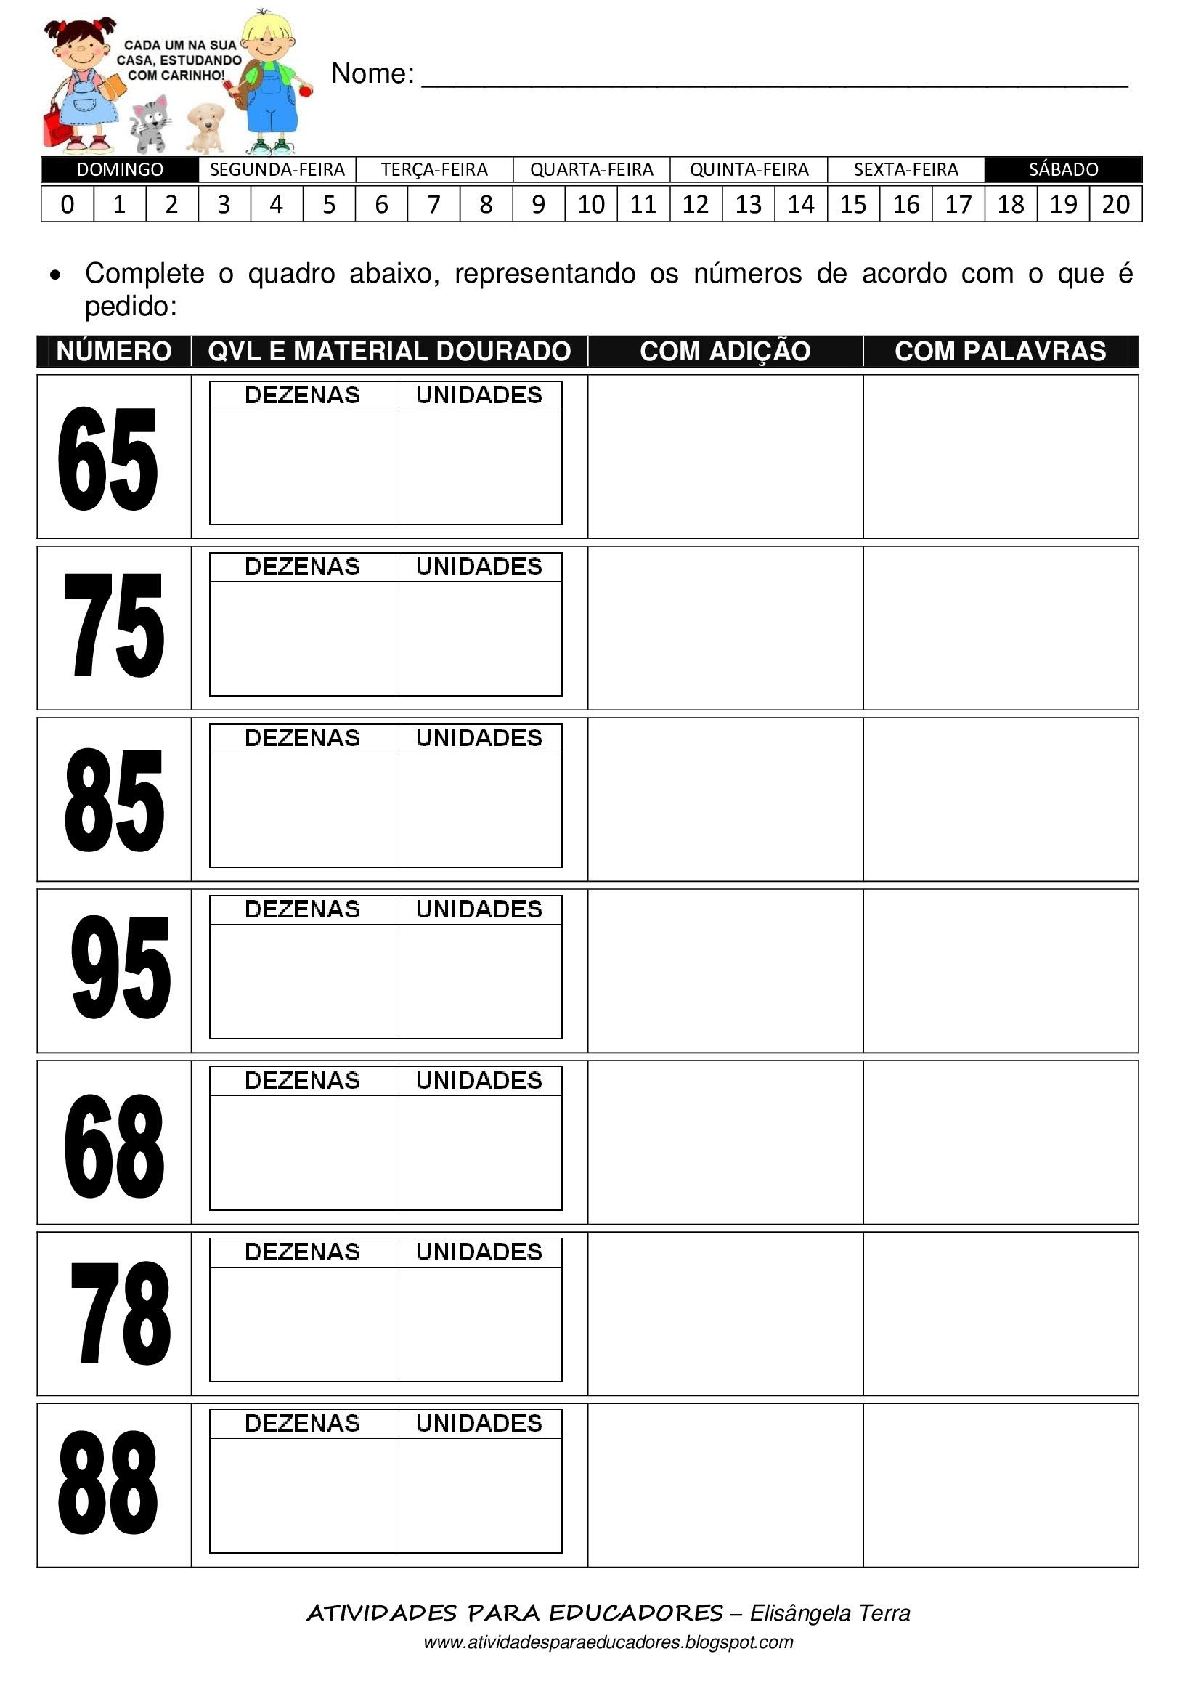

60 + 5= ______

6

5

18ª – Conte as dezenas e unidades, depois pinte o resultado correto:

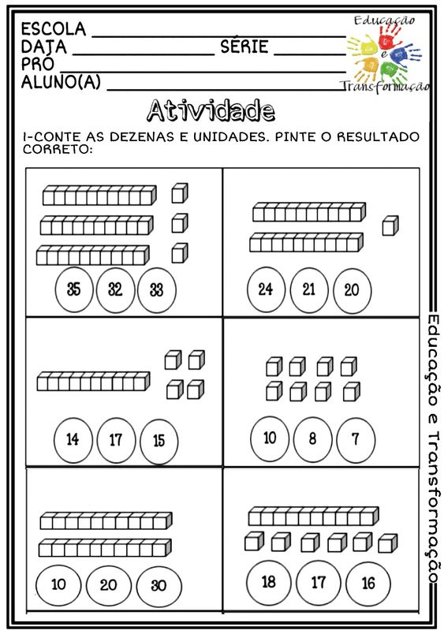

19ª – Complete a tabela abaixo com os números que faltam:

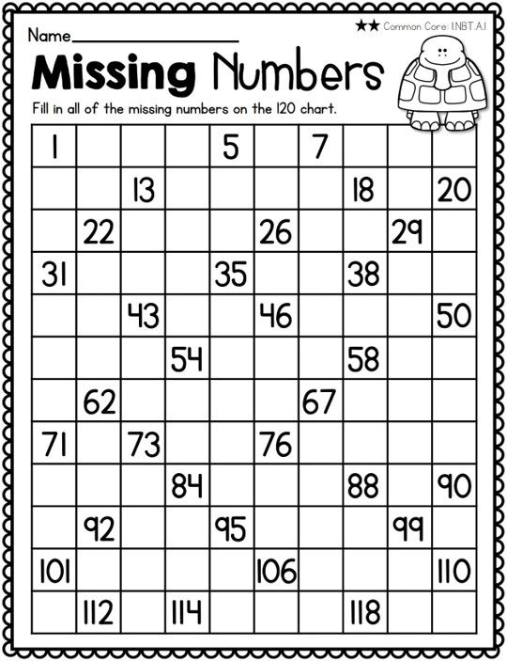

20ª – Complete as sequências abaixo:

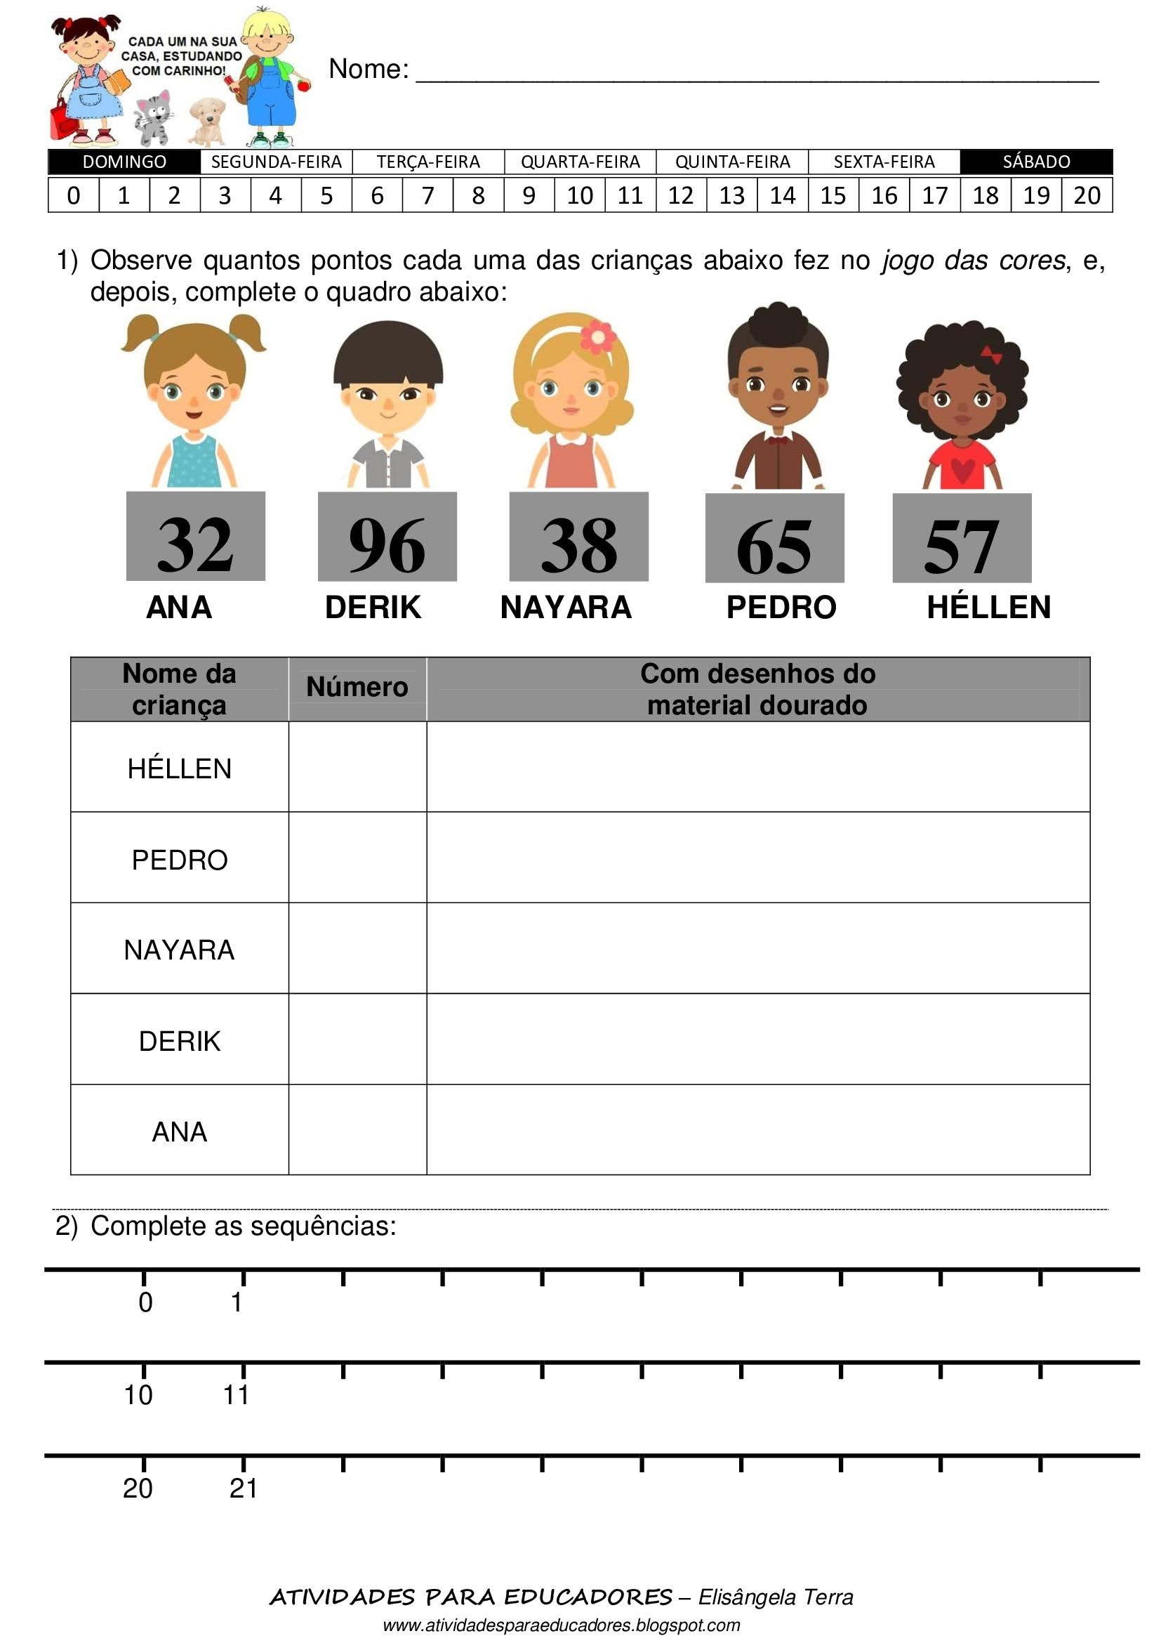

21ª – Leia as informações sobre o ciclo da água, recorte as ilustrações abaixo e cole-as no lugar adequado:

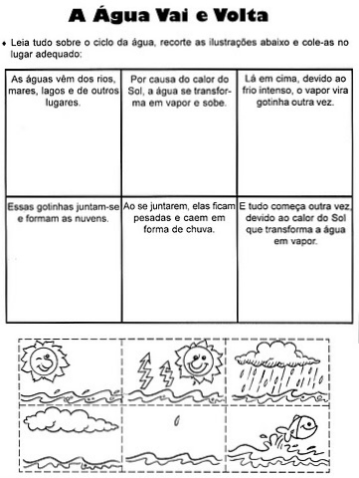

Essa atividade deverá **ser recortada** para colar nos quadrinhos da atividade **21** acima:

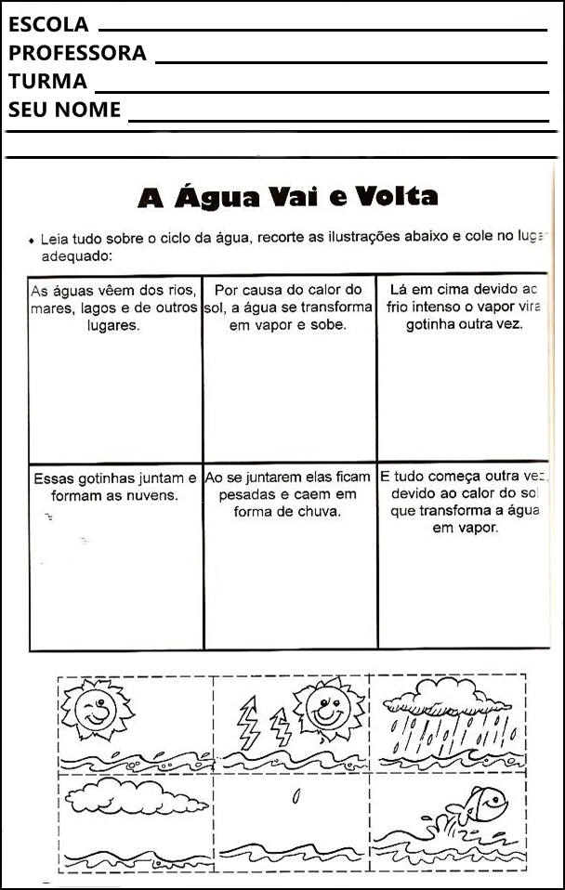

**Arte**

Galvão, _____________ de _________________________ de 2020

Professora: Carla Ravarena

Aluno(a): ________________________________________________

2º Ano 1, 2 e 3 - Matutino/Vespertino

**OBSERVAÇÃO:** Pais/responsáveis e amado(a) aluno(a), surgindo dúvidas na hora de realizar a atividade, fico a disposição de vocês (grupo da turma no whatsApp/telefone (49)999421482.

**Tema: ÁGUA**



**– Água é vida. Vamos usar com inteligência para que ela nunca falte.**

**Atividade 1 e 2.**

**1-** Pais/responsáveis, se vocês tiverem acesso à internet, peço para vocês que acessem a plataforma YouTube colocando o nome da música: Água (música infantil) - 22 de março Dia Mundial da Água - Marcelo Serralva (Turminha do Tio Marcelo) ou acessem ao link:https://www.youtube.com/watch?v=blLuZpAEqFM para seu/ua filho(a) ouvir a música/cantar... Se vocês não tiverem acesso, peço a vocês que façam a leitura da letra da música “**Olha a** **Água** – **Turminha do Tio Marcelo”** que está na sequência da atividade - próxima página:

**OLHA A ÁGUA**

**(Turminha do Tio Marcelo)**

**Olha a água**

**Pra matar a nossa sede**

**Pra molhar a nossa casa**

**Pra regar as nossas plantas**

**Pra chover de madrugada**

**Se é pouco é uma gota**

**É um pingo, uma lágrima**

**Se é muito vira rio, cachoeira, vira lago, vira mar**

**Água que a gente tem que economizar**

**Olha a água**

**Pode ser um oceano**

**Pode ser um mar inteiro**

**Pode ser aquele banho**

**Que eu tomo no chuveiro**

**Quando chove vira nuvem**

**E despenca lá do céu**

**Quando cai no chão**

**É água pra beber pra tomar banho pra lavar**

**Água que a gente tem que economizar**

**Porque senão um dia ela acaba**

**E então o que a gente vai fazer se não tem água**

**Porque senão um dia a fonte seca**

**E o que vai ser então da nossa vida aqui na terra? (aqui no planeta terra)**

**2-**Nos quadrinhos abaixo, você vai ilustrar/desenhar e pintar respondendo à pergunta abaixo:

Você usa a **ÁGUA** para?





**Maravilhosa aula!!Professora/Arte: Carla Ravarena.** 

Escola Municipal de Ensino Fundamental “Arnaldo Francisco dos Santos”

Galvão/SC, _____ de _____________ 2020.

Disciplina de Educação Física – Professora Naldiane Borella.

Aluno (a): ________________________________________ Turma: 2º ano ___

**Brincadeira: Teia de aranha**

**Habilidades trabalhadas:** força, noção espaço-temporal e lateralidade

**Materiais sugeridos:**

* **Fita crepe;**
* **Jornal;**

**Desenvolvendo a atividade:**

Pegue a fita crepe e construa uma teia com a fita, pode ser num canto da sala ou entre duas paredes, deixando que a parte grudenta da fita fique virado para o lado do jogo. Cole também um pedaço de fita no chão para ser a linha de arremesso. Com a folha de jornal (ou qualquer outro papel) faça inúmeras bolinhas. Então é só convidar um familiar para brincar com você. Quem conseguir lançar e deixar grudada na fita o maior número de bolinhas vence. Agora é só se divertir!

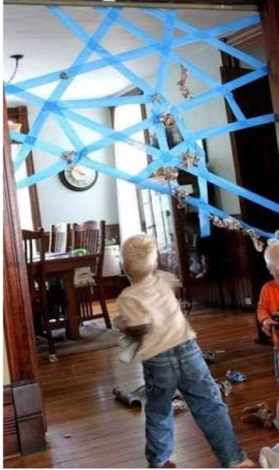 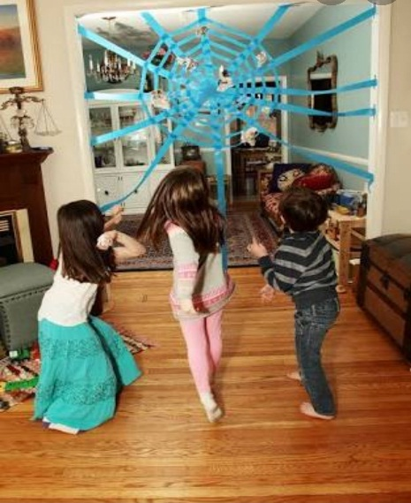

**Não esqueça de registrar a atividade em fotos ou vídeo e postar no WhatsApp da turma!**

Escola Municipal de Ensino Fundamental “Arnaldo Francisco dos Santos”

Galvão/SC, October __/_ 2020.

Teachers: Joana Didone Capelli and Renara Loureiro

Student: __________________________________________Grade: ____________

Discipline: Inglês

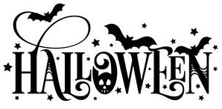

**Hi, students!!** No dia 31 de outubro celebramos uma data muito conhecida na cultura inglesa, o **HALLOWEEN,** mais conhecido aqui no Brasil como **Dia das Bruxas**. Alguns dos símbolos do Halloween são:

* **AS CORES LARANJA, PRETO E ROXO;**
* **LANTERNA DE ABÓBORA;**
* **MÁSCARAS E FANTASIAS;**
* **ESQUELETOS E FANTASMAS;**
* **MORCEGOS;**
* **GOSTOSURAS E TRAVESSURAS** DO INGLÊS TRICK OR TREAT;

Como estudamos a língua inglesa vamos comemorar esse dia nos divertindo? A brincadeira é **TIC TAC TOE** (Jogo da Velha) com **SPIDERS** (aranhas). Let’s go!

Veja o exemplo:

**HALLOWEEN – TIC TAC TOE**

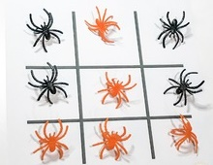

**Como jogar:**

Quantidade de participantes: Dois

Os jogadores escolhem dois símbolos com que querem jogar.  O material do jogo é um tabuleiro, que pode ser desenhado, com três linhas e três colunas. Os espaços em branco dessas linhas e colunas serão preenchidos com os símbolos escolhidos.

O objetivo desse passatempo é preencher ou as linhas diagonais ou as horizontais ou as verticais com um mesmo símbolo e impedir que seu adversário faça isso primeiro que você.

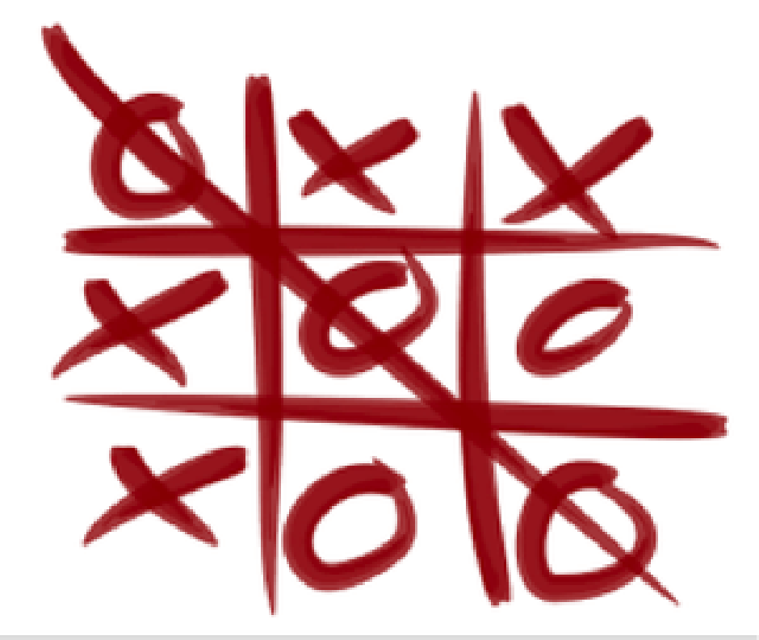

**Divirta-se!!!**

**Kisses for you!!**

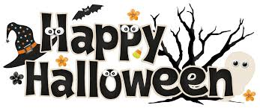

**OBS: As atividades de INGLÊS que estão sendo encaminhadas em anexo são para vocês brincarem em casa. Segurem para vocês.**